Rundwanderung Kloten vom 27. Oktober 2020

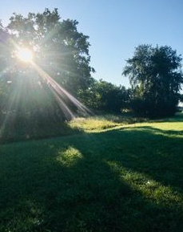

Treffpunkt: 13.10 Uhr Bahnhof Kloten.
Durchführung: Die Wanderung findet bei jedem Wetter statt.
Kosten: Unkostenbeitrag CHF 5.00 + CHF 2.00 Abgabe Pro Senectute (bitte Kleingeld bereithalten).
Mitnehmen: Gutes Schuhwerk, kleiner Rucksack, Getränk, Sonnen- und Regenschutz, Notfallausweis/ID. 2 Schutzmasken und Desinfektionsmittel.
Versicherung Ist Sache der Teilnehmenden.
Besonderes: Es wird während der Wanderung auf den Abstand von 1,5m geachtet. Falls der Abstand nicht gewährleistet werden kann, wird die Gruppe allenfalls aufgeteilt. Maskenpflicht bei der Besammlung am Bahnhof Kloten.
An- und Abmeldung: Zur Sicherstellung des Erhalts dieses Schreibens, bitten wir ausnahmsweise um An- und Abmeldung bis spätestens Sonntagabend 22.00 Uhr bei den Leiterinnen: Silvia Imhof, Tel 079 749 38 34, wandervoegel@gmx.ch. Marianne Herrmann, Telefon 078 845 71 64, maps.wandern@gmx.ch.
Bei fehlender Rückmeldung werden wir uns mit den betroffenen Teilnehmern in Verbindung setzen.

